windows下的局域网桌面连接：

1. 打开远程桌面连接；



1. 输入服务器IP地址，登录；

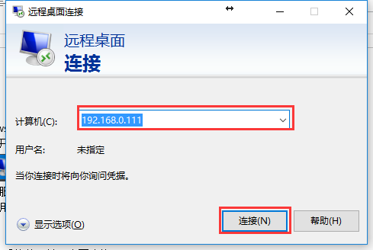

3.输入用户名、密码即可

ubuntu系统的局域网桌面连接：

1. 点击桌面左上角的搜索，搜索Remmina Remote Desktop Client;

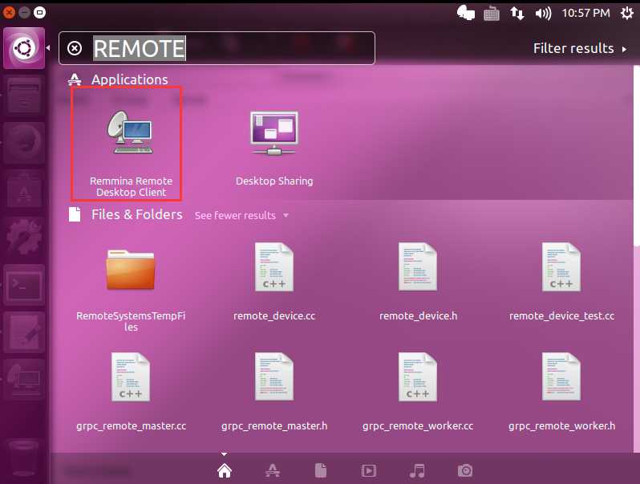

1. 选择VNC，输入服务器IP地址，点击connect：

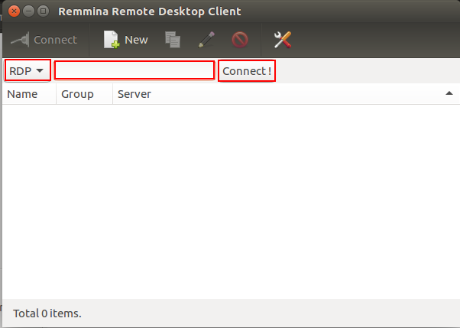

3.输入账号和密码即可